



**المملكة العربية السعودية وزارة والتعليم إدارة تعليم** ................ **مدرسة**..........................

|  |  |  |
| --- | --- | --- |
| **اختبار مادة الرياضيات** **الفصل الأول**  **( القيمة المنزلية حتى 100 والأنماط)** | | **10** |
| **الاسم:** ............................................. | **الصف الثاني /** |

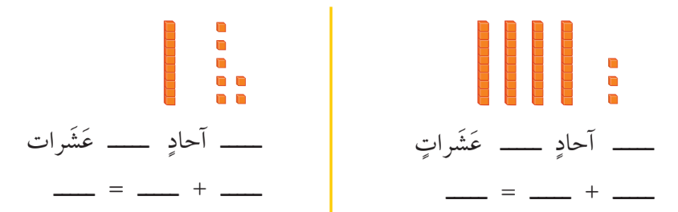**السؤال الأول: أكتب عدد العشرات والآحاد ، ثم أكتب العدد :**

**السؤال الثاني: أكتب العدد بالأرقام أو بالكلمات :**

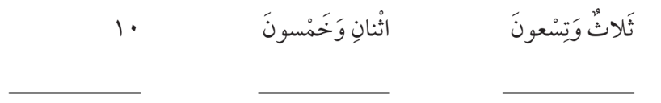

**السؤال الثالث: أستعمل خط الأعداد ، وأملأ الفراغ بالعدد المناسب :**

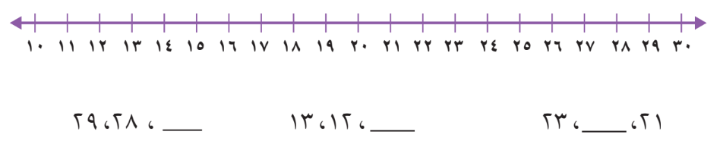

**السؤال الرابع: أقارن بين كل عددين ، وأستعمل الرموز ( < ، >، = ) :**

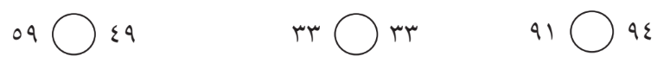

**السؤال الخامس: أملأ الفراغ بالعدد المناسب ، ثم أصف النمط :**

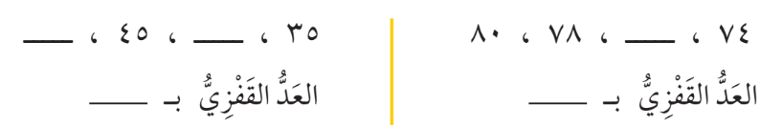

أ.أحـمـد الأحـمـدي @ahmad9963

|  |  |  |  |  |  |
| --- | --- | --- | --- | --- | --- |
| أسم : ................................. الصف: التاريخ | | | | | |
| أسئلة تقييم مادة الرياضيات للفترة الأولى للصف الثاني الابتدائي الفصل الدراسي الأول للعام ١٤٤٣-١٤٤٤هـ | | | | | |
| س1 | أوجدي نواتج الجمع لكلا مما يلي:  7  2  2  7  4  5 | | | | **إيجاد ناتج الجمع بـ (استعمال خاصية الإبدال، استعمال خاصية الجمع مع الصفر العد التصاعدي على خط الأعداد، استعمال حقائق جمع العدد ونفسه، تكوين العدد عشرة).**  التقييم  أ ب ج د |
|  | | 5  4 | |
| أعد تصاعديا باستعمال خط الاعداد لإيجاد ناتج الجمع: | | | |
| 6  3 | | 3  2 | |
| أوجدي ناتج جمع ما يلي ثم حوطي حقائق جمع العدد ونفسه:  5  5 | 8  8 | 3  7 | 2  2 |
| س2 | أوجدي ناتج جمع ثلاث اعداد مع وضع دائرة على العددين الذين بدأتي بهما: | 8  2  4 |  | 8  2  4  9  7  1  5  5  5  2  1  2 | **جمع ثلاثة أعداد بإعادة ترتيبها.**  التقييم  أ ب ج د |
| س3 | باستعمال خطة حل المسألة أوجدي حل ما يلي: | | | | حل مسائل رياضيه باستعمال استراتيجيات ومهارات مناسبه**\***  التقييم  أ ب ج د |
| **ملاحظة**  **أ = متفوق متقن للمعيار بنسبة 100% , ب = متقدم متقن للمعيار من نسبة 90% إلى أقل من 100%**  **ج =متمكن متقن للمعيار من نسبة 80% إلى أقل من 90%  , د = غير مجتاز لأقل من 80%**  مع تمنياتي بالتوفيق | | | | | |